Информационный центр по платежным инструментам

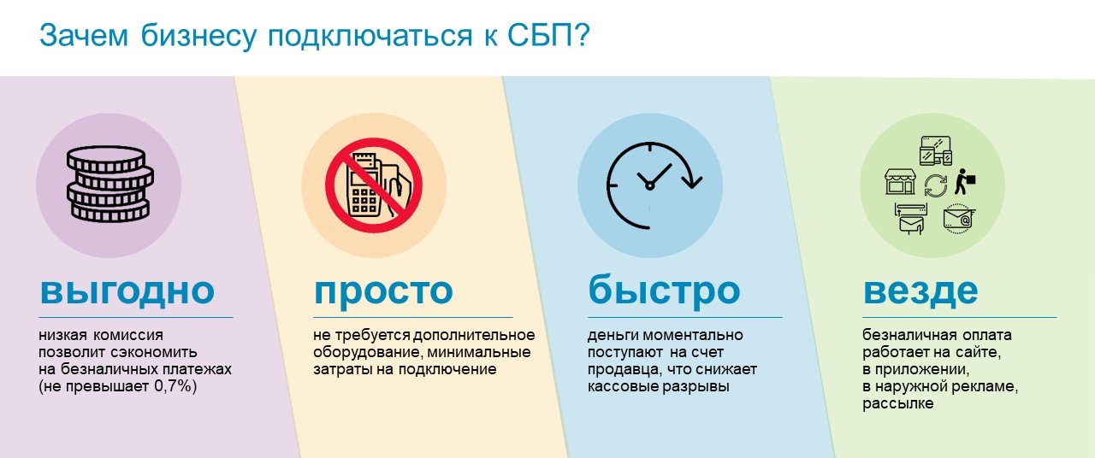
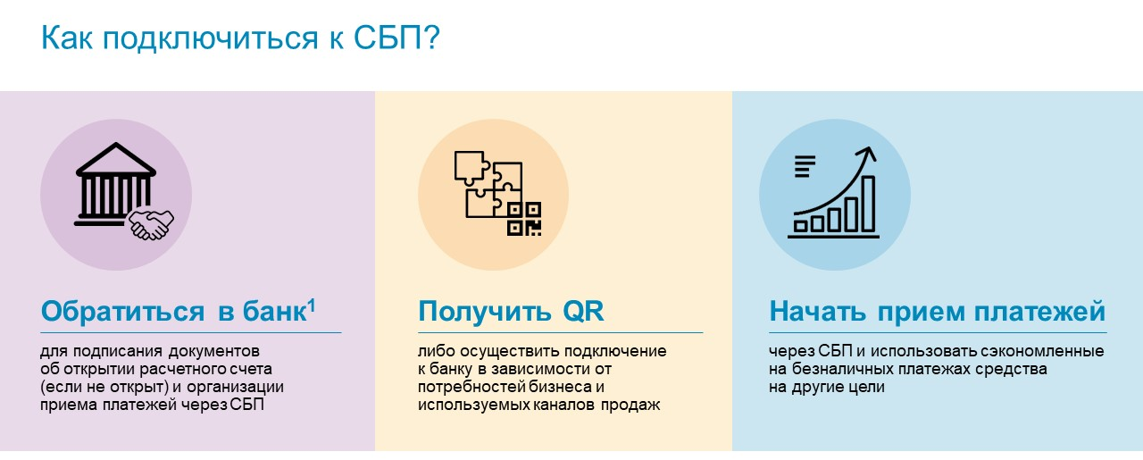
¹ Банк – участник СБП, предоставляющий для торговых точек сервис оплаты через СБП. Торговая точка может самостоятельно обратиться в банк с вопросом реализации оплаты через СБП. Актуальный перечень банков – участников СБП размещен на сайте https://sbp.nspk.ru в разделе «Банки-участники».

Скачать памятку | Скачать Лифлет
Перечень контактных лиц Отделения Саратов
Волго-Вятского ГУ Банка России,
оказывающих консультационную поддержку:

Гожанский  Владимир Викторович  Начальник отдела  платежных систем и расчетов  Отделения Саратов  Волго-Вятского ГУ Банка России  Тел.: (845-2) 74-21-55  E-mail: GozhanskiyVV@cbr.ru | Макеев  Антон Анатольевич  Главный экономист отдела  платежных систем и расчетов  Отделения Саратов  Волго-Вятского ГУ Банка России  Тел.: (845-2) 74-21-72  E-mail: MakeevAA@cbr.ru

